二、基于gogs搭建私有GIT服务

gogs 介绍与安装

gogs 基础配置

gogs 定时备份与恢复

1、gogs介绍和安装
Gogs 是一款开源的轻量级Git web服务，其特点是简单易用完档齐全、国际化做的相当不错。其主要功能如下:

提供Http 与ssh 两种协议访问源码服务

提供可WEB界面可查看修改源码代码

提供较完善的权限管理功能、其中包括组织、团队、个人等仓库权限

提供简单的项目viki功能

提供工单管理与里程碑管理。

下载安装：
官网：https://gogs.io
下载地址：https://gogs.io/docs/installation/install_from_binary.html 选择 linux amd64 下载安装
文档：https://gogs.io/docs/installation/install_from_binary

安装：

解压之后目录：

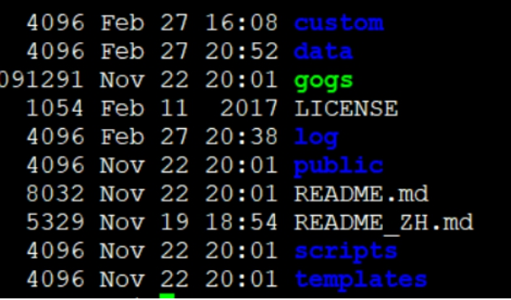

运行

#前台运行
./gogs web
后台运行
nohup ./gogs web &

默认端口：3000

初次访问http://<host>:3000 会进到初始化页,进行引导配置。

可选择mysql 或sqlite 等数据。这里选的是sqllite

2、gogs基础配置
邮件配置说明：
邮件配置是用于注册时邮件确认，和找回密码时候的验证邮件发送。其配置分为两步：
第一：创建一个开通了smtp 服务的邮箱帐号，一般用公司管理员邮箱。我这里用的是QQ邮箱。
第二：在gogs_home/custom/conf/app.ini 文件中配置。
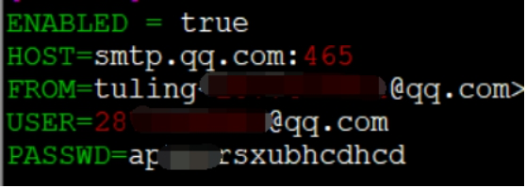
ENABLED =true 表示启用邮件服务
host 为smtp 服务器地址，（需要对应邮箱开通smtp服务 且必须为ssl 的形式访问）
from 发送人名称地址
user 发送帐号
passwd 开通smtp 帐户时会有对应的授权码
重启后可直接测试
管理员登录==》控制面版==》应用配置管理==》邮件配置==》发送测试邮件

3、gogs定时备份与恢复
备份与恢复：
#查看备份相关参数
./gogs backup -h#默认备份,备份在当前目录
./gogs backup #参数化备份 --target 输出目录 --database-only 只备份 db
./gogs backup --target=./backupes --database-only --exclude-repos#恢复。执行该命令前要先删除 custom.bak
./gogs restore --from=gogs-backup-20180411062712.zip#自动备份脚本#!/bin/sh -e
gogs_home="/home/apps/svr/gogs/"
backup_dir="$gogs_home/backups"

cd `dirname $0`# 执行备份命令
./gogs backup --target=$backup_dir

echo 'backup sucess'
day=7#查找并删除 7天前的备份
find $backup_dir -name '*.zip' -mtime +7 -type f |xargs rm -f;
echo 'delete expire back data!'
#添加定时任务 每天4：00执行备份# 打开任务编辑器
crontab -e# 输入如下命令 00 04 * * * 每天凌晨4点执行 do-backup.sh 并输出日志至 #backup.log
00 04 * * * /home/apps/svr/gogs/do-backup.sh >> /home/apps/svr/gogs/backup.log 2>&1

4、客户端公钥配置与添加
Git配置；
#Git安装完之后，需做最后一步配置。打开git bash，分别执行以下两句命令
git config --global user.name “用户名”
git config --global user.email “邮箱”#git 自动记住用户和密码操作
git config --global credential.helper store
SSH公钥创建：
- 打开git bash
- 执行生成公钥和私钥的命令：ssh-keygen -t rsa 并按回车3下
- 执行查看公钥的命令：cat ~/.ssh/id_rsa.pub
- 在配置页面配置

在服务器上执行
ln -s /usr/local/git/bin/git-upload-archive /bin/git-upload-archive
ln -s /usr/local/git/bin/git-shell /bin/git-shell
ln -s /usr/local/git/bin/git-receive-pack /bin/git-receive-pack
ln -s /usr/local/git/bin/gitk /bin/gitk
ln -s /usr/local/git/bin/git-cvsserver /bin/git-cvsserver
ln -s /usr/local/git/bin/git-upload-pack /bin/git-upload-pack
ln -s /usr/local/git/bin/git /bin/git

